

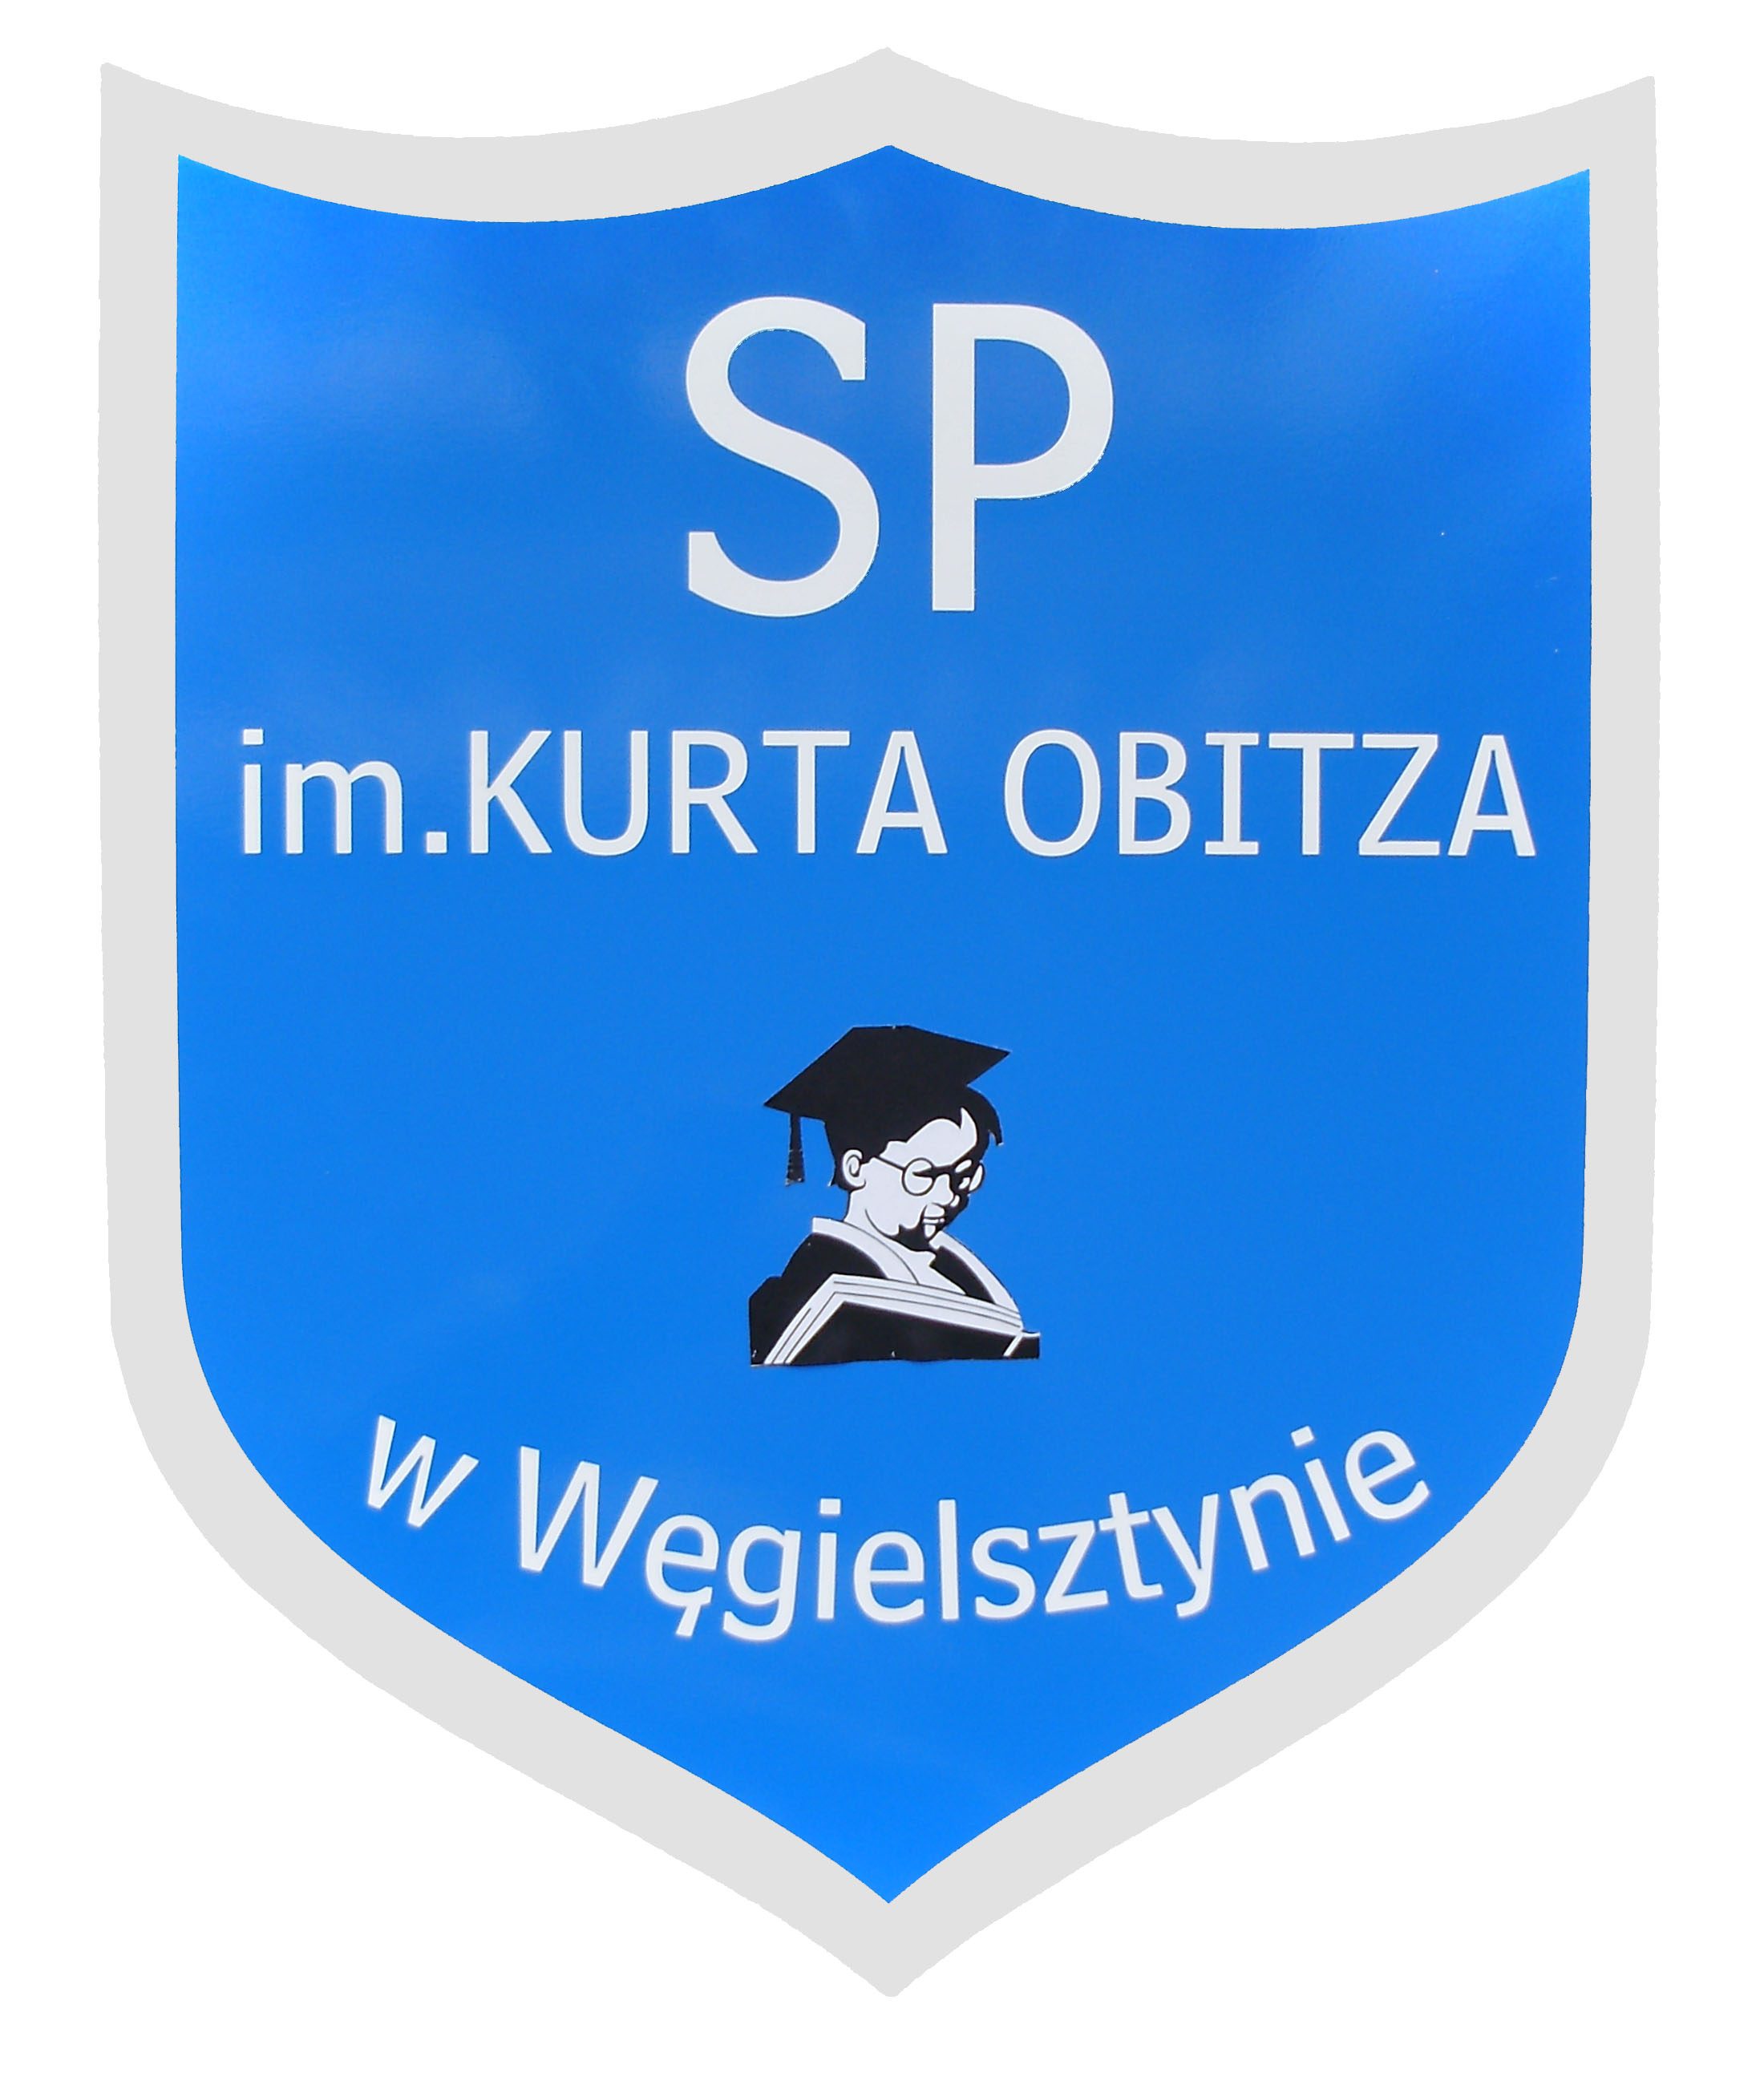

**Szkoła Podstawowa im. Kurta Obitza**

**w Węgielsztynie**

